

**HEDEF BELİRLEME**





**HEDEF BELİRLEME**

**Hedef, belirlenen bir zaman diliminde ulaşılmak istenen noktadır. Hedef belirleme ile istek çoğu zaman karıştırılır. İsteğin hedefe dönüşmesi için eyleme geçmek gerekir. Bazen hedefler ile istekler karıştırılabilir. Ancak, her istek bir hedef değildir. “Bizim hedefimiz çocuğumuzun iyi bir birey olması”, birçok ebeveynin kurduğu bir cümledir. Ancak bu bir hedef değil, sadece bir istektir. Hedefleri belirlerken kısa, orta ve uzun süreli olarak üç gruba ayırmak; hedefi bölerek sonuca ulaşmaya çalışmak daha motive edicidir. En baştan ulaşılmaz bir hedef oluşturmak çocuğun sonuca ulaşamadığında hayal kırıklığına uğramasına ve vazgeçmesine yol açabilir. Hedef bölünmemiş olduğunda eyleme geçme konusunda duyulan isteksizlik erteleme davranışıyla sonuçlanabilmektedir.**



**‘’Hedefi olmayan gemiye hiçbir rüzgar**

hhh

**yardım edemez.’’**



**Hedef,**

**\*Kişinin sahip olduğu yetenek ve güçlerle ulaşabileceği türden olmalıdır.**

**\*Net, ölçülebilir, gerçekçi ve zamanı belli olmalıdır.**

**\*Zaman ve nicelik açısından ölçülebilir olmalıdır (Genel ifadeler hedefe ulaşılıp**

**ulaşılmadığını değerlendirmede güçlük yaratacaktır).**

**\*Kişinin ne yapması gerektiğini değil, gerçekten ne istediğini yansıtmalıdır.**





**Hedef belirlerken neleri gözetmek, dikkate almak gerekir?**

Hedef belirlerken en önemli kriterler öğrencinin genel gelişim düzeyi, yaşı, ilgi alanları, zihinsel becerileri başka bir deyişle hedef için “yeterliliği”dir. Örneğin, sınır zekaya sahip bir öğrencinin sınıf birincisi olmasını hedeflemek, öğrenciyi zorlayıp mutsuzluğa neden olabileceğinden uygun değildir.





**Hedef belirlerken nelere dikkat etmeliyiz?**

**1. Kendinizi tanıyın. Ne istediğinizden emin olun.**

İstediğiniz şey sizi heyecanlandırmalı, aklınıza geldikçe sizi harekete geçirmeli. Onu başardığınızdaki mutluluğun hayali sizi hedefinize ulaştıracaktır.

**2. Ulaşılabilir bir hedef belirleyin.**

Ulaşamayacağınız hedefleri belirlemek, sizin motivasyonunuzu düşürüp moralinizi bozmaktan başka bir işe yaramaz. O yüzden hedefleriniz zorlayıcı ama ulaşılabilir olmalıdır.

**3. Hedefleriniz sadece size bağlı olmalı.**

Hedeflerinize ulaşmak için ikinci bir kişiye ihtiyaç duyuyorsanız o hedef sizin hedefiniz olamaz. Çünkü ikinci kişinin duygularını ve zamanını siz yönetemezsiniz. O zaman o hedef size ait bir hedef olmaktan çıkar. Hedef sadece sizin kararlarınız ve davranışlarınız ile ulaşabileceğiniz bir nokta olmalı. İkinci bir kişinin desteğine ihtiyaç duyabilirsiniz. Bu ayrı bir konu. Kişiden destek isteyip yardım alabilirsiniz. Ama hedef sadece o kişiye bağlı ise sizin hedefiniz olmayacaktır.

**4. Hedefi gerçekleştirmek için kendinize makul bir süre verin.**

Ana hedefi belirledikten sonra yapacağınız çalışmaları küçük hedeflere bölüp o küçük hedeflere ulaşmak için de zaman belirlemelisiniz.

**5. Engellere karşı esnek olun.**

Hedefinize doğru yürürken öngörülemeyen engeller, sorunlar karşınıza çıkabilir. İşte o zaman hemen hedefinizi gözden geçirmeli ve gerekirse hedefinizde değişiklikler yapmalısınız. Bu esnekliğe sahip olmalısınız.

**6. Planınızı belirli aralıklarla gözden geçirin.**

Hedefinize ulaşma yolunda doğru yolda olup olmadığınızı görmek için mutlaka planınızı kontrol etmelisiniz. Bir aksama veya yanlış giden bir şeyler varsa hemen önlem alın. Bu gibi durumlar için kendinize b planı oluşturun.



**4. Hedefi gerçekleştirmek için kendinize makul bir süre verin.**

Ana hedefi belirledikten sonra yapacağınız çalışmaları küçük hedeflere bölüp o küçük hedeflere ulaşmak için de zaman belirlemelisiniz.

**5. Engellere karşı esnek olun.**

Hedefinize doğru yürürken öngörülemeyen engeller, sorunlar karşınıza çıkabilir. İşte o zaman hemen hedefinizi gözden geçirmeli ve gerekirse hedefinizde değişiklikler yapmalısınız. Bu esnekliğe sahip olmalısınız.

**6. Planınızı belirli aralıklarla gözden geçirin.**

Hedefinize ulaşma yolunda doğru yolda olup olmadığınızı görmek için mutlaka planınızı kontrol etmelisiniz. Bir aksama veya yanlış giden bir şeyler varsa hemen önlem alın. Bu gibi durumlar için kendinize b planı oluşturun.

**Öğrencilerin hedef belirlemesine nasıl yardımcı olunabilir?**

Öğrencilerin kendine uygun bir hedef seçebilmesi için ilk başta kendini tanıması gerekir. Bu

nedenle, ilk önce inşa edilmesi gereken öğrencinin kendi ile ilgili farkındalığıdır. Yeteneklerinin, ilgi alanlarının, bilgi ve becerilerinin farkında olan çocuğun hedef belirlemesi daha kolaydır. Ayrıca, çok erken yaşlardan itibaren çocuğa kendi ile ilgili karar verme şansı tanımak, sorumluluk vermek ilerde hedef oluşturma becerisine katkı sağlayacaktır. Çocuğun kendi ile ilgili karar vermesini sağlamak için ilk başta sizin sunduğunuz seçenekler arasından seçim yapmasını isteyerek işini biraz kolaylaştırabilirsiniz. Ardından sizin sunduğunuz seçeneklere onun da katkıda bulunmasını isteyebilirsiniz. Bir süre sonra kendi seçeneklerini kendi koyabilen ve bu doğrultuda karar veren bir birey haline gelecek ve koyduğu hedefler konusunda sorumluluk alma sürecine girecektir. Sorumluluk verilen çocuk hayatını yönlendirebileceği konusunda kendine güven duyduğundan hedef koymakta daha az zorlanacaktır.

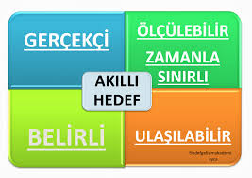

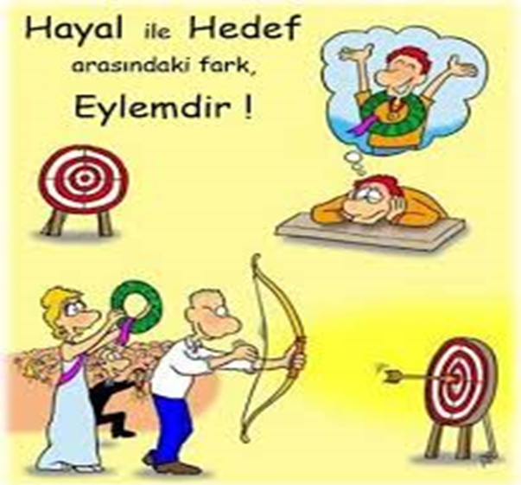

**Hedef Belirleme -Ailelere Öneriler**

*Hedef belirleme konusunda model olun.

*Hedef belirleme sürecinde aile bireyleri kendi yaşantılarıyla model olmalıdır.

*Yaşına, gelişim düzeyine, ilgi ve yeteneklerine uygun hedef oluşturması konusunda destekleyin.

*Çocuğunuzu tanımak, ilgi ve yeteneklerini fark etmesini desteklemek hedef oluşturma konusunda katkı sağlayıcı olacaktır.

*Hedefin çocuğunuzun hedefi olduğundan emin olun. Anne ve babaların kendi hedefleri ile çocuklarının hedeflerini karıştırmamaları gerekir. Kendi

gerçekleştirmedikleri ya da kendi istek ve özlemlerini çocuklarına dayatmamalıdırlar.